Lengyel körút 2016. 07. 23-30
8 nap 7 éjszaka, félpanzióval

- nap. Utazás Budapestről Czestochowába (520 km). A kolostor meglátogatása.
Vacsora és szállás Czestochowában zarándokszállóban.
Esetleg útközben Árva vára.
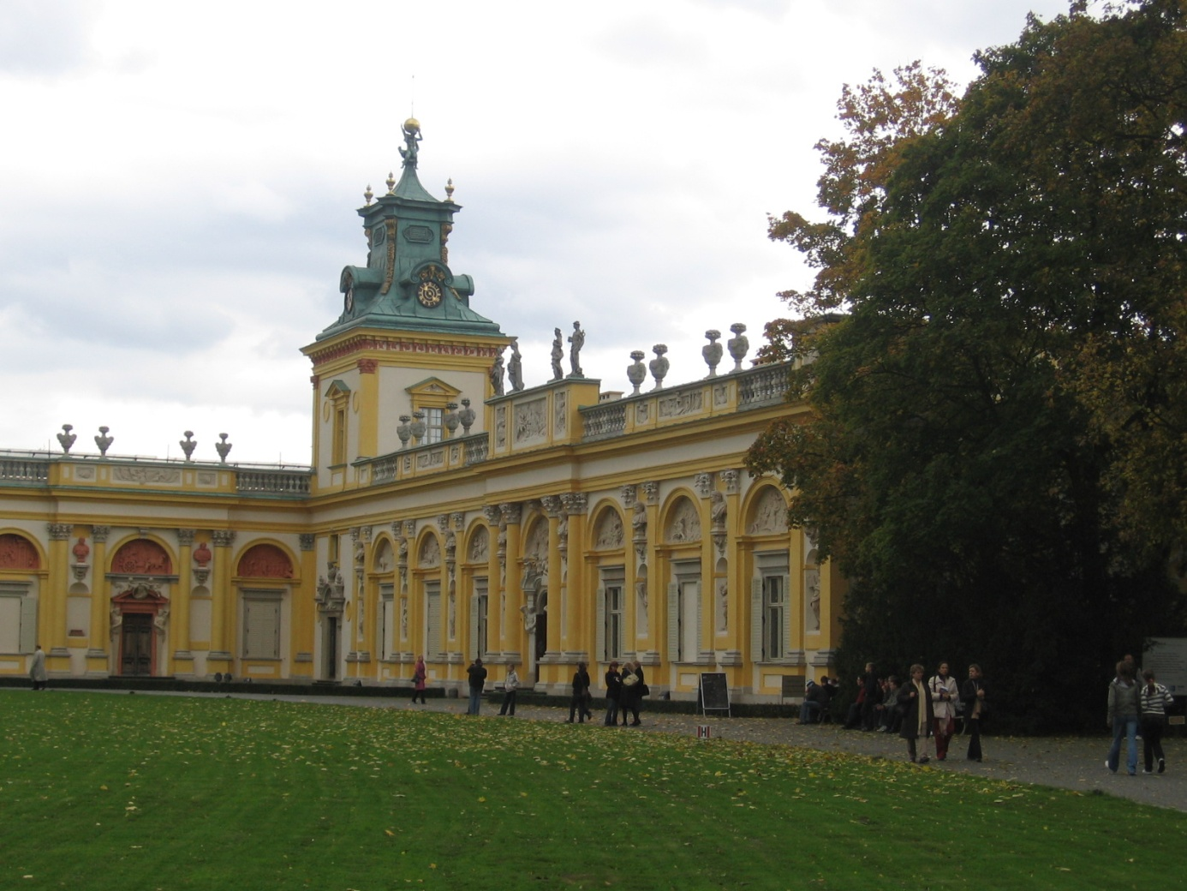

- nap. Továbbutazás Olsztynba. Útközben Skanzen Olsztynekben.
Vacsora és szállás Kietlicében.(570 km).
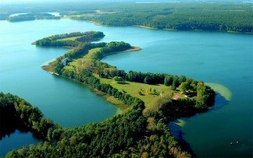

- nap. Ismerkedés a Mazúri tavakkal.
A mazuri Velence, Mikolajki megtekintése.
Ide el tudnék képzelni egy hajózást a tavakon akár egész Wegorzewoig.
Oda lehetne vezényelni a buszt. Onnan a szállás 8 km.
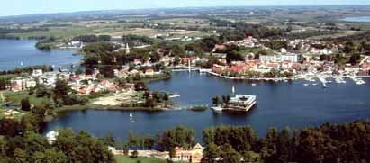
Esetleg kerékpárkölcsönzés.
Vacsora és szállás a Mamry tó partján, Kietlicében

- nap. Utazás Gdanskba. Útközben Lidzbark Warminski gótikus vára vagy a hírhedt gierlozi Hitler bunker megtekintése.
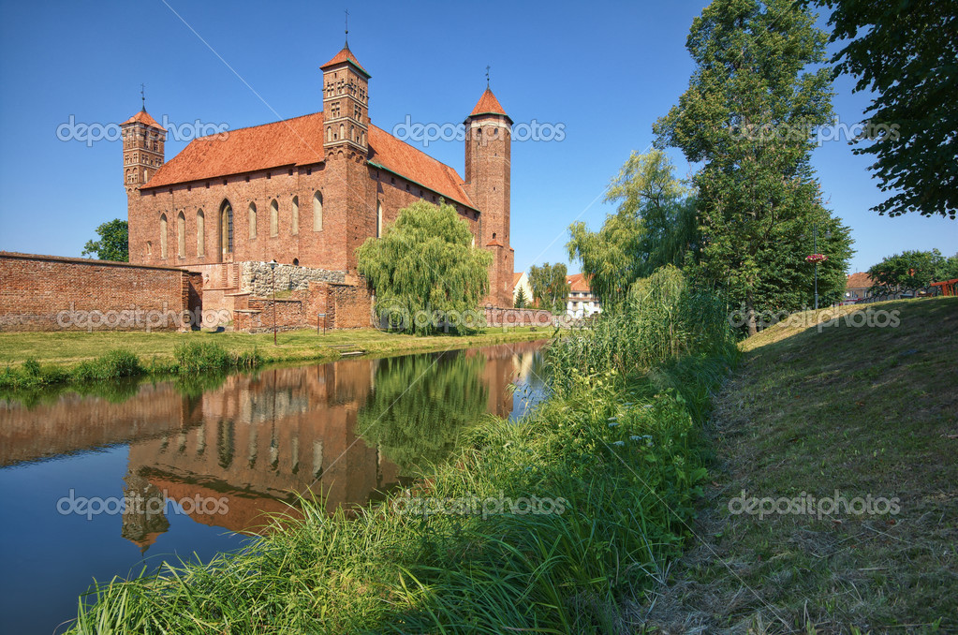
Vacsora és szállás Gdanskban, hostelben (230 km).

- nap. Ismerkedés Gdanskkal, majd hajózás a Hel félszigetre.
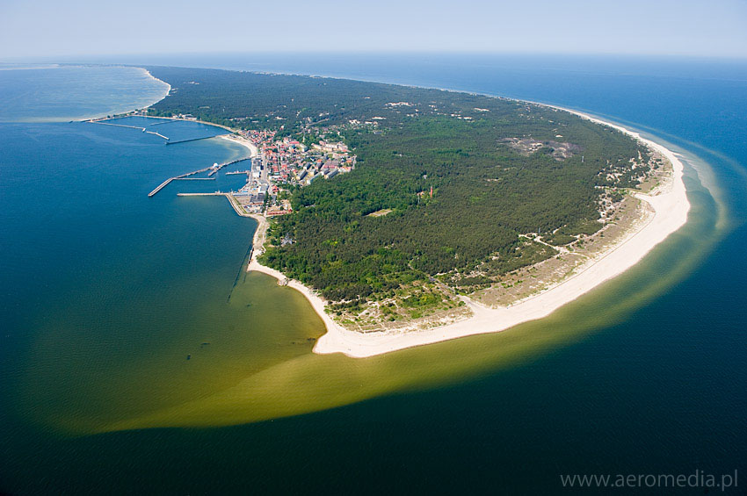
Vacsora és szállás Gdanskban.

- nap. Utazás Malborkon keresztül Poznanba. Malborkban a keresztes lovagvár megtekintése.
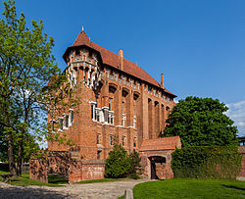
Délután Poznan óváros megtekin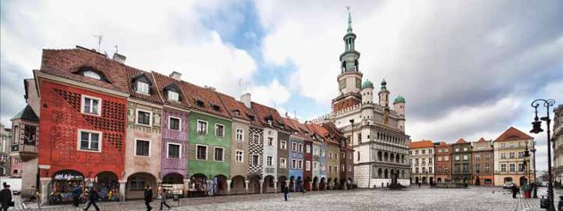tése. Vacsora és szállás Poznanban (360 km).

- nap. Wroclawban a Piactér és a szigeteken elhelyezkedő óváros felkeresése,
majd továbbutazás . Vacsora és szállás Wroclaw után egy parkban.
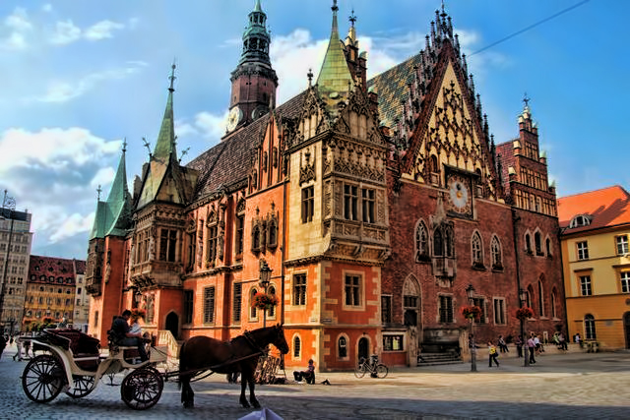

- nap. hazautazás. Útközben a Zywieci Sörgyár megtekintése (590 km).

Elhelyezés két és háromágyas ágyas, fürdőszobás szobákban. (Főleg kétágyasokban) 2 csillagos szállodákban, panziókban, Gdanskban ifjúsági szállóban vagy kemping faházban.
Az utazás várható szállás és étkezési – reggeli+vacsora-költsége és a busz 120 ezer- Ft/fő összeg körül várható.
A múzeumi belépőkre (Skanzen, Gierloz, Gdanski Tengerészeti Múzeum, Malbork) és a hajójegyekre kb. 200 PLN/fő kalkulálható. (1 PLN = 76 HUF)
Az összeg függ a buszban utazók létszámától, és a megtett kilométertől is. Előzetes kalkuláció 3000 km.

Jelentkezési határidő március 30.
Előleg befizetése jelentkezéskor: 25 ezer forint
Számlaszám:
Unicredit bank
10918001-00000492-06200005

